REPUBLIKA HRVATSKA
DUBROVAČKO-NERETVANSKA ŽUPANIJA
OPĆINA TRPANJ
STOŽER CIVILNE ZAŠTITE

KLASA: 810-01/13-01/02
URBROJ:2117/07-05/01-21-5

Trpanj, 14.04.2021.

PRIOPĆENJE ZA JAVNOST

Prema današnjem (14.04.2021.) priopćenju Stožera civilne zaštite Dubrovačko-neretvanske županije: http://www.trpanj.hr/wp-content/uploads/2021/02/Priopcenje-Stozera-CZ-DNZ-250321.doc u U Dubrovačko-neretvanskoj županiji u posljednja 24 sata zabilježeno je 113 novih slučajeva zaraze koronavirusom (38 utvrđeno brzim antigenskim testom). Radi se o 28 osoba iz Dubrovnika, 25 iz Metkovića, 15 iz Orebića, 13 iz Ploča, devet iz Vele Luke, šest iz Konavala, pet iz Župe dubrovačke, tri iz Pojezerja i Slivnog, dvije iz Opuzena te jednoj iz Janjine, Kule Norinske, s Mljeta i iz Zažablja.
S obzirom na pogoršanu epidemiološku sliku u našoj županiji, a s ciljem sprječavanja širenja COVID-19 infekcije, pacijentima je omogućeno testiranje na COVID-19 brzim antigenskim testovima i u Orebiću isključivo uz medicinsku indikaciju liječnika obiteljske medicine. Testiranje se obavlja kao „drive in“ testiranje ispred hotela „Bellevue“ u Orebiću, u pravilu ponedjeljkom, srijedom i petkom u 11:00 sati.
Pacijenti se za testiranje u Orebiću naručuju u Ambulanti za COVID-19 u Korčuli, kontakt: 099 529 8734 u radno vrijeme ambulante ili putem e-maila: amb.za.covid@dom-zdravlja-korcula.hr

Od početka ožujka do danas na području Općine Trpanj evidentirano je ukupno 6 osoba sa potvrđenim PCR testom.
Kako bi i dalje na području Općine Trpanj zadržali relativno dobru epidemiološku sliku pozivamo stanovništvo na oprez i strogo pridržavanje svih epidemioloških mjera, što je jedini način da i održimo dobru epidemiološku sliku. Ovo pogotovo imajući u vidu da je u našem susjednom okruženju došlo do znatnog pogoršanja epidemiološkog stanja, te činjenicu da nam predstoje lokalni izbori.
Naime, 14.travnja 2021.godine, Vlada Republike Hrvatske donijela je Odluku o raspisivanju izbora za općinske načelnike, gradonačelnike i župane te njihove zamjenike
https://narodne-novine.nn.hr/clanci/sluzbeni/full/2021_04_39_781.html i Odluku o raspisivanju izbora za članove predstavničkih tijela jedinica lokalne i područne (regionalne) samouprave https://narodne-novine.nn.hr/clanci/sluzbeni/2021_04_39_780.html
Ovim putem pozivamo i molimo sve sudionike predmetnih izbora da posebnu pažnju posvete osiguranju epidemioloških mjera prilikom obavljanja svojih zadaća, a što se posebno odnosi na postupak kandidiranja, kada se očekuje dolazak većeg broja osoba na teritorij Općine Trpanj i međusobnih kontakata.

U svezi s navedenim, Hrvatski zavod za javno zdravstvo donio je preporuke koje su dostupne na poveznici: https://www.hzjz.hr/wp-content/uploads/2020/03/Osiguranje-epidemiolo%C5%A1kih-mjera-u-izbornom-procesu-rad-izbornih-tijela.pdf .

Državno izborno povjerenstvo je obvezatnim uputama propisalo način prikupljanja potpisa birača kojima je izrečena mjera izolacije/samoizolacije i ovjeru očitovanja kandidata kojima je izrečena mjera izolacije/samoizolacije te je o navedenom donijelo priopćenje dostupno na poveznici: https://www.izbori.hr/site/UserDocsImages/2021/Lokalni%20izbori%202021/PRIOP%C4%86ENJA/Priopcenje-potpisi-biraca-i-ocitovanja-kandidata-izolacija-samoizolacija.pdf .

Stožer poziva sve stanovnike Općine Trpanj, a posebice sve sudionike lokalnih izbora na pojačan oprez i odgovorno ponašanje u postupcima koji će se provoditi prije i tijekom izbora. Pozivamo na poštivanje svih odluka Stožera CZ RH: https://civilna-zastita.gov.hr/odluke-stozera-civilne-zastite-rh-za-sprecavanje-sirenja-zaraze-koronavirusom/2304 i preporuke i upute HZJZ https://www.hzjz.hr/tag/preporuke/
U zatvorenim prostorima obvezno je nositi maske te poštovati socijalnu distancu koja nalaže izbjegavanje bliskog osobnog kontakta u razmaku od najmanje 2 metra u zatvorenom prostoru i 1,5 metar na otvorenom prostoru, redovito i često prati ruke, kad god je moguće vrijeme provoditi na otvorenom prostoru, zračiti prostor u kojem boravimo, izbjegavati bilo kakva javna okupljanja.
Podsjećamo na neke odredbe Odluke Stožera CZ RH o uvođenju nužnih epidemioloških mjera na području Dubrovačko-neretvanske županije (NN 37/21):
Za područje Grada Metkovića, Grada Ploče, Grada Opuzena, Općine Pojezerje, Općine Slivno, Općine Kula Norinska, Općine Zažablje, Općine Trpanj, Općine Orebić, Grada Korčule, Općine Lumbarda, Općine Smokvica, Općine Blato i Općine Vela Luka uvode se nužne epidemiološke mjere:
– zabrana održavanja svih javnih događanja i okupljanja na kojima je prisutno više od 15 osoba na jednom mjestu
– na privatnim okupljanjima i svečanostima može biti prisutno najviše 8 osoba iz najviše 2 različita kućanstva
– obustava rada ugostiteljskih objekata i pružanja ugostiteljskih usluga na obiteljskim poljoprivrednim gospodarstvima, osim za ugostiteljske objekte iz skupina »Hoteli«, »Kampovi« i vrste Učenički ili Studentski dom ili Akademis iz skupine »Ostali ugostiteljski objekti za smještaj«, a koji smiju usluživati samo goste koji u njima koriste uslugu smještaja, odnosno učenike ili studente
Stožer poziva i sve gospodarske subjekte na strogo pridržavanje svih određenih
epidemioloških mjera. Podsjećamo na obveze poslodavaca koji su dužni:
- zabraniti dolazak na radna mjesta radnicima koji imaju povišenu tjelesnu temperaturu i smetnje s dišnim organima, a posebno suhi kašalj i kratki dah
- smanjiti fizički kontakt između zaposlenika, kad god je to moguće
- uvesti rad od kuće, kad je to moguće s obzirom na narav posla
- uvesti klizno radno vrijeme, gdje je to moguće
- organizirati rad u smjenama, odnosno skupinama, gdje je to moguće
- smanjiti broj fizičkih sastanaka na najmanju moguću mjeru
- redovito provjetravati prostore u kojima radnici borave i zadržavaju se.

Preporuka je da se vjerski obredi kad god je to moguće prenose putem radio, tv programa ili na drugi način koji će omogućiti vjernicima da prisustvuju vjerskom obredu bez dolaska u vjerske objekte, te da se izbjegavaju tradicionalno održavane procesije.

Samo odgovornim ponašanjem svakog pojedinca možemo prevladati pandemiju koja nas je zadesila sa svim svojim posljedicama (zdravstvenim, ekonomskim psihološkim i dr.).
Štiteći sebe štitimo i druge oko sebe. Sami smo tvorci svog okruženja, pa budimo odgovorni i kako bi svoje okruženje učinili zdravim i poželjnim, a što je pretpostavku za normalan život i rad svih zajedno.

Stožer zahvaljuje građanima Općine Trpanj na dosadašnjem primjerenom i odgovornom ponašanju i poziva da svi skupa tako i nastavimo na dobrobit svih.

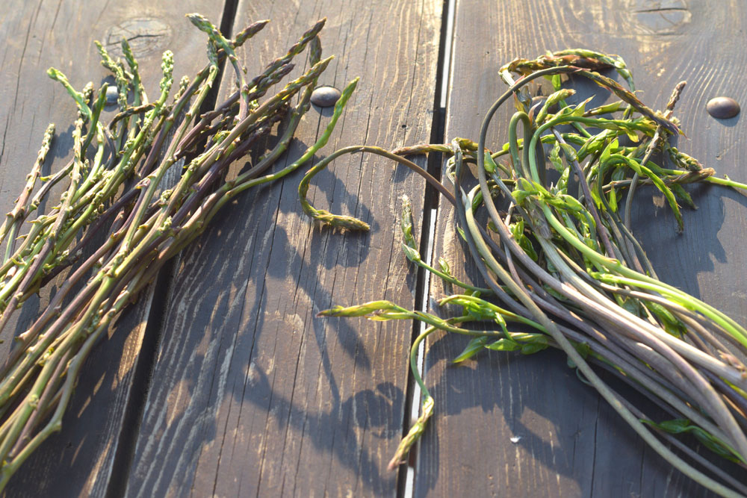

Stožer CZ Općine Trpanj

